《数据结构》实验报告
实验编号 | 7.2 | 实验名称 | 线索二叉树
实验日期 | 2017.12.30 | 实验教室 |  | 指导教师 | 陈波
学 号 | 19160209 | 姓 名 | 刘明玉
一、实验目的和要求：（本次实验所涉及并要求掌握的知识点）

理解并掌握线索二叉树的存储结构和操作方法。

二、实验环境：（本次实验所需要的平台和相关软件）

硬件：win7 旗舰版
软件：vs2015

三、实验内容及步骤：（本次实验计划安排的实验内容和具体实现步骤）

线索化算法：
根据遍历次序，逐个检查、线索化每个结点，针对每个结点需要建立前驱线索和后继线索。
1.结束条件：如果二叉链表为空，那么空操作返回；
2.遍历左子树，对其线索化；
3.处理当前结点线索：
3.1若P所指结点左孩子为空，则将左标记域置为THREAD，左孩子指针指向前驱（设计前驱变量）；
3.2若P所指结点右孩子为空，则将右标记域置为THREAD；右孩子指针指向后继（pre的所指结点的标记域为THREAD，则pre->rchild=p）；
4遍历右子树，对其线索。

求后继结点和前驱结点：
1.求后继结点：若右标记域为THREAD，返回后继指针；否则返回右子树的最左孩子；
2.求前驱结点：若左标记域为THREAD，返回前驱指针；否则返回左子树的最右孩子。

遍历算法：
1.找到中序遍历的起点，即二叉树的最左孩子；
2.访问当前结点；
3.找到当前结点的后继结点，将其置为当前结点；
4.若当前结点指针不为空，转（2）；否则，遍历结束。

求父结点：
设任意结点的指针是p，其父结点的指针是parent，*p和*parent存在两种关系：
若*p是*parent的左孩子，则*p的最右孩子的后继指针一定指向parent；若*p是*parent的右孩子，则*p的最左孩子的前驱指针一定指向parent。

四、实验过程和结果：（记录实验过程和结果、以及所出现的问题和解决方法）

测试：
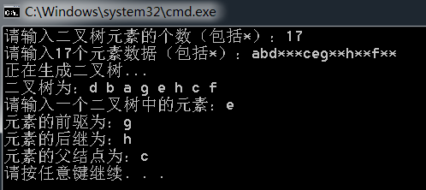

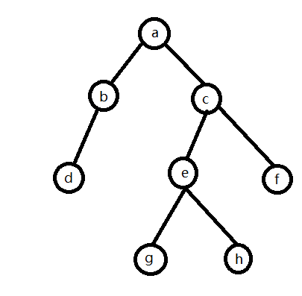

五、实验中的问题及解决：（本次实验中在编程中碰到的错误等问题及解决方法）

问题1：prenode未初始化报错；
解决1：将prenode声明为全局变量，初始化为null；

问题2：对输入的结点没有处理函数；
解决2：在类中加入了search函数；

问题3：调试时一直异常中断；
解决3：没有输入正确的元素个数。
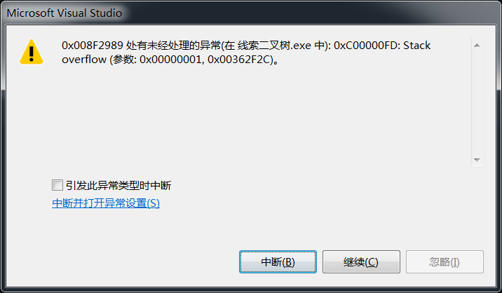

六、实验总结和思考：（填写收获和体会，分析成功或失败的原因）：

1.线索二叉树中把二叉树的空指针域指向前驱后继——有需求、有空间；
2.中序线索化过程中，prenode“退一步”的思路值得借鉴学习；

附件：程序源代码

评阅意见

